Устройство энергосберегающих воздушно-тепловых завес

В любом производственном помещении температура в рабочей зоне всегда ниже, чем температура в верхней зоне. Производственные и лабораторные исследования, а также анализ научно-технической литературы показывают, что транспортные проемы всегда находятся в зоне разрежения, обусловленного большей плотностью воздуха в рабочей зоне и меньшей плотностью его в верхней зоне. Зона нулевого давления расположена на уровне 2/3 высоты производственного помещения.
Врывание (поступление) холодного воздуха через транспортные проемы происходит и по ряду других причин. На снижение эффективности воздушно-тепловых завес оказывают влияние ветровая нагрузка, скорость наружного воздуха; дополнительное разрежение за счет выброса воздуха воздушно-тепловой завесы наружу; разность плотностей воздуха снаружи и внутри помещения; недостаток времени контакта, т.е. тепломассообмена наружного воздуха и воздуха воздушно-тепловой завесы; недостаточная скорость воздушно-тепловой завесы, особенно по оси транспортного проема даже при двустороннем расположении стояков.
В основе предлагаемого расчета и конструктивного исполнения воздушно-тепловой завесы (ВТЗ) использованы закономерности свободной и стесненной турбулентной струи (производственный опыт при строительстве комбината « Надежда» в г. Норильске) [1].
Основные параметры свободной турбулентной струи: угол внешнего бокового расширения струи α (в пределах 11–14°), скорость истечения струи υ₀ из выходного отверстия, длина начального участка, где осевая скорость равна скорости истечения струи с углом ее внутреннего сужения ядра струи β (в пределах 6–9°).
Скорость по оси струи на расстоянии длины начальной части не более 0,5 м от приточного отверстия равна начальной скорости истечения υ_{oc}= υ₀, а средняя скорость в конце начального участка всегда равна 1/2υ₀. Скорость струи после начального участка снижается и не может препятствовать прорыву холодного наружного воздуха, поэтому целесообразно увеличить время контакта холодного и теплого воздуха. Параметры плоской струи определяются по геометрическим размерам, скорости истечения и соответствующим углам внешнего расширения струи (11–14°) и сужения ядра струи (6–9°), при этом на расстоянии 20 калибров скорость струи равна 0,1υ₀.
В работах ВНИИОТ ВЦСПС и ВНИИТС для транспортных проемов больших размеров вагонных и локомотивных депо предложена методика расчета двойных воздушных завес и их исполнение при наличии тамбуров, примыкающих к воротам, длина которых не менее ширины ворот. Воздух на наружную завесу подается либо теплым из производственного помещения, либо холодным, т.е. температуры наружной среды, а на внутреннюю завесу, расположенную в створе ворот, – всегда нагретым. При этом при строительстве комбината «Надежда» в г. Норильске нагрев осуществлялся путем прямого сжигания газа непосредственно перед подачей в стояки [1, 2].
Анализ существующих расчетов и устройств ВТЗ показал, что необходимы дополнительные исследования для полного исключения ветровой нагрузки, использования на воздушно-тепловых завесах низкопотенциального тепла удаляемого воздуха вытяжной вентиляции, увеличения времени взаимодействия воздушного потока завесы с наружным воздухом, создания нормируемого микроклимата помещения вблизи транспортных проемов.
Предлагается устройство двойных ВТЗ, которые практически полностью исключают прорыв холодного воздуха, при этом возможен частичный нагрев ввозимого оборудования и транспортных средств, что особенно актуально при полной механической приточно-вытяжной вентиляции.
Предложенная двойная воздушная завеса схематично изображена на рис.1. Стояки внутренней воздушной завесы с побудителем тяги (вентилятором) и калориферами располагаются в транспортном проеме здания. Стенки тамбура могут быть стационарными (из кирпича или панелей) с учетом теплопотерь, обеспечивающих околонулевую температуру его помещения, либо с двойными стенками из эластичного материала, которые из-за нагнетания в их полость воздуха перемещаются вместе с воздушными стояками по направляющим (рельсам). Для повышения надежности и эффективности работы каждый стояк оснащен автономным побудителем тяги, а для внутренней воздушной завесы – и калорифером [3].
Транспорт, въезжая в тамбур, обдувается теплым воздухом наружной завесы. При открывании транспортного проема в производственное помещение включаются внутренние воздушные завесы, а из-за того, что наружная завеса создает более высокую температуру и частично исключает прорыв холодного воздуха в тамбур, в производственное помещение он не поступает (если и поступает, то в минимальном количестве и уже подогретым). При устройстве двойных воздушных завес в наружную воздушную завесу воздух из помещения поступает постоянно или периодически; если воздушная система работает периодически, то тамбур целесообразно оборудовать воротами.
Как показывают расчеты, использование предложенного устройства позволяет улучшить микроклимат производственных помещений и получить значительный экономический эффект, который для транспортных проемов размером 4x4 м составляет более 300 тыс. руб/год (в ценах 2005 г.). В основе расчета заложены принципы поддержания в тамбуре (шлюзе) положительной температуры, близкой или равной температуре производственного помещения, за счет низкопотенциального тепла вытяжной вентиляции. В этом техническом решении используются вентиляторы вытяжной вентиляции, а при местной вытяжной вентиляции от нагретого технологического оборудования и технологических процессов – очистные устройства.
Особенность предлагаемой ВТЗ с утилизацией тепла вытяжной вентиляцией — подача воздуха для стоек наружной завесы из производственного помещения. Это позволяет создать в тамбуре (шлюзе) положительную температуру; внутренняя же завеса в сечении створа транспортных проемов (ворот) исключает прорыв холодного воздуха внутрь.
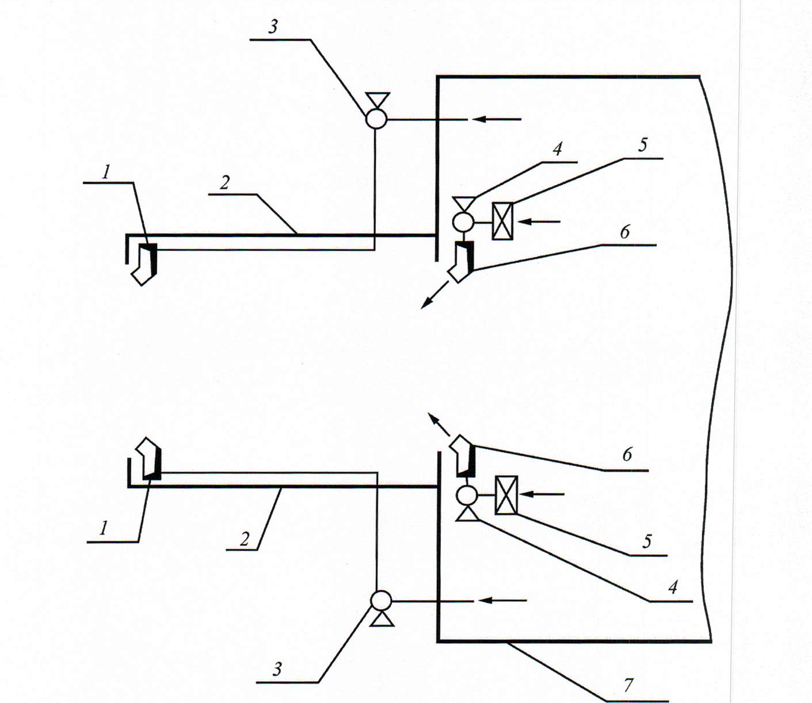
Рис. 1. Двойная воздушно-тепловая завеса с утилизацией тепла вытяжной вентиляции:
1 - стояки наружной воздушно-тепловой завесы; 2 - тамбур (шлюз); 3 - вентилятор наружной воздушно-тепловой завесы; 4 - вентилятор внутренней воздушно-тепловой завесы; 5- калориферы внутренней воздушно-тепловой завесы; б - стояки внутренней воздушно-тепловой завесы; 7- производственное помещение

Для повышения скорости истечения воздуха из стояков завесы и стабильной их работы при расчетных скоростях каждый стояк обслуживается автономным побудителем тяги. Длина тамбура (шлюза) должна быть не менее ширины транспортных проемов (ворот). Если тамбур должен быть стационарным, то шлюз может быть изготовлен из эластичного воздухонепроницаемого материала с двойными стенками. В полость межстенного пространства нагнетается воздух, и стенки шлюза могут перемещаться либо по рельсам, либо по направляющим (до расчетных величин) вместе со стояками.
Для наружной ВТЗ используется воздух общеобменной и местной вытяжной вентиляции. В различных компоновках ВТЗ при использовании удаляемого воздуха местной вытяжной вентиляции предлагается глубокая его обработка от пылевидных фракций и газовых составляющих до ПДК (или близких к ним), чтобы при возможном прорыве воздуха в помещения в них не ухудшался микроклимат.
Режим работы наружной ВТЗ определяется в каждом случае индивидуально (в зависимости от конкретных условий). Лучше использовать более теплый воздух, в том числе от нагретого оборудования. Длина тамбура или шлюза диктуется технологическими условиями и строительно-планировочными решениями. При устройстве двойных воздушно - тепловых завес необходимо рассматривать всю вытяжную вентиляцию (общеобменную и местную). В том и другом случаях целесообразно использовать одни и те же побудители тяги (вентиляторы) с учетом коэффициента местного сопротивления (к.м.с.) на нагнетательной составляющей (для подачи воздуха в воздушно-тепловую завесу). Увеличение к.м.с. и потери давления будут весьма незначительны, поэтому сократятся затраты на установку дополнительного оборудования, снизятся энергетические и эксплуатационные затраты. Вентиляторы следует устанавливать таким образом, чтобы обеспечивалось сокращение длины воздуховодов (с учетом удобства их эксплуатации). Так как в ВТЗ используется воздух из вытяжной (общеобменной и местной) вентиляции, то нужны устройства для замеров его параметров.
Воздух из стояков должен поступать так, чтобы встречные струи полностью перекрывали сечение проема, а зоны завихрения создавали аэродинамический затвор.
На рис. 2 представлена схема устройства универсальной воздушно-тепловой завесы [4,5,6]. Предлагаемое устройство работает следующим образом. Воздушная завеса на входе в тамбур или шлюз работает постоянно как вытяжная вентиляция; вблизи транспортного проема ВТЗ работает периодически; постоянно работает третья воздушная завеса 5, установленная внутри здания. Она работает как воздушное отопление и обеспечивает нормируемые параметры в зоне высотой 1,9–2,1 м от уровня пола. В процессе открывания ворот включают воздушную завесу 3 в месте примыкания тамбура или шлюза к воротам здания. Таким образом, при въезде или выезде транспорта работают все три завесы, которые предотвращают поступление наружного воздуха внутрь. Подача теплого (нагретого) воздуха в завесу на входе в тамбур исключает воздействие ветровой нагрузки и создает в тамбуре повышенную температуру. Подача теплого (нагретого) воздуха в зоне примыкания тамбура к воротам здания второй воздушной завесой 3 обеспечивает в тамбуре или шлюзе избыточное давление, которое предотвращает поступление наружного воздуха в здание.
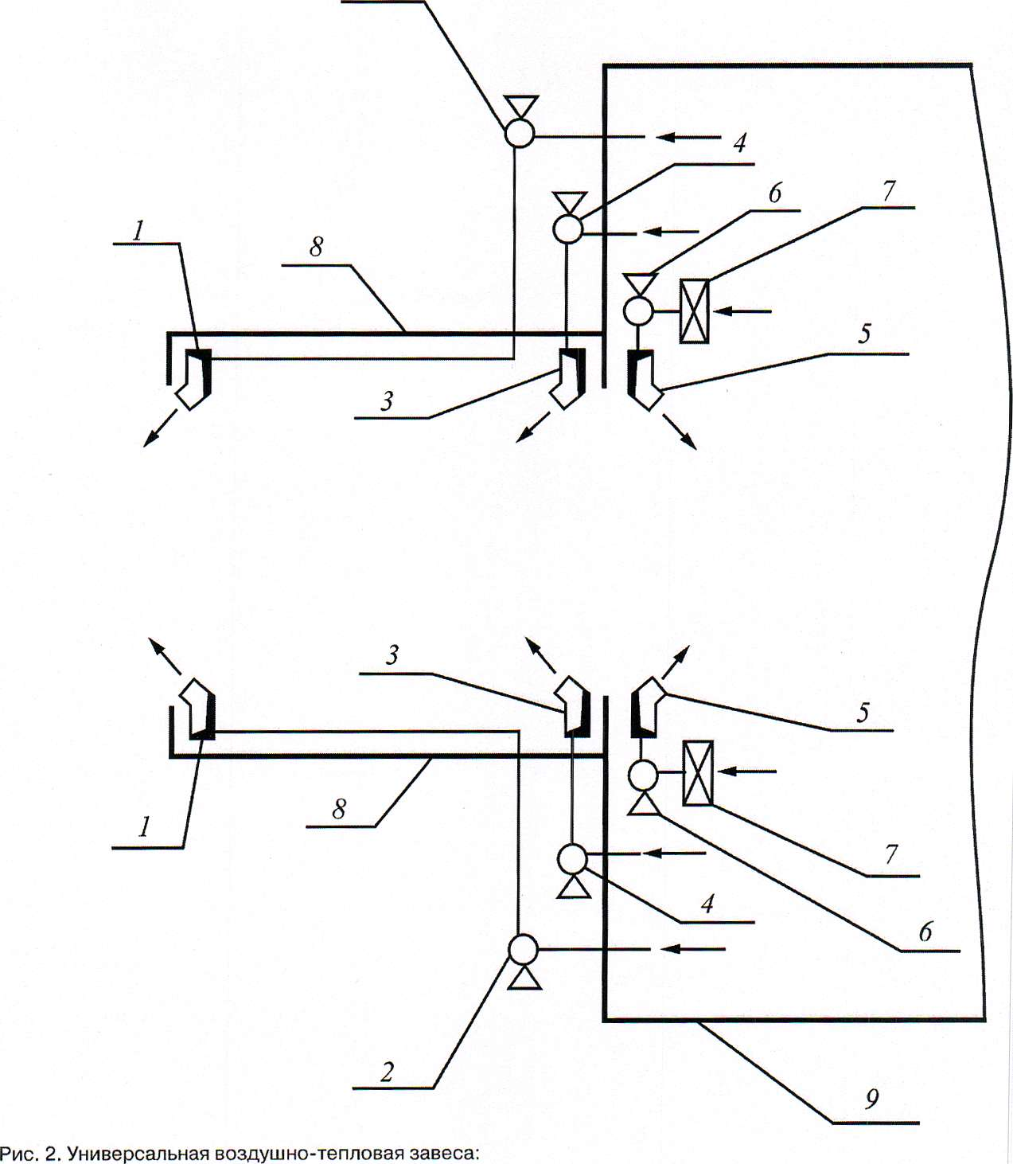
Рис. 2. Универсальная воздушно-тепловая завеса:
1 - стояк наружной воздушной завесы на входе в тамбур; 2 - вентилятор наружной завесы; 3 - стояк воздушной завесы в зоне примыкания тамбура к проему; 4 - вентилятор завесы в зоне примыкания тамбура к проему; 5 - стояк воздушно-тепловой завесы внутри здания; 6 - вентилятор внутренней воздушно-тепловой завесы; 7 - калорифер внутренней воздушно-тепловой завесы; 8 - тамбур; 9 - здание

Воздушная завеса внутри здания со стояками высотой 1,9–2,1 м от пола работает в рециркулярном режиме как нагревательное устройство, т. е. воздушное отопление.
Предлагаемое устройство рассчитано на эксплуатацию в экстремальных условиях (очень низкие температуры и значительные ветровые нагрузки). Транспортное средство, проходящее через двойную тепловую завесу тамбура, обдувается теплым воздухом (частично прогревается); внутренняя воздушная завеса служит обогревательной установкой.
Использование побудителей тяги (вентиляторов) вытяжной вентиляции исключает монтаж дополнительного вентиляционного оборудования. Техническое решение устройства универсальных воздушно-тепловых завес с использованием удаляемого воздуха (т.е. с утилизацией тепла) и оборудования вытяжной вентиляции снижает капитальные затраты в процессе монтажа и энергозатраты при эксплуатации.
Для создания вблизи транспортных проемов благоприятных условий ВТЗ устанавливается в пределах высоты рабочей зоны (~2 м); завеса используется как воздушное отопление и создает нормируемый микроклимат.
На рис. 3 представлена схема устройства энергосберегающей воздушно-тепловой завесы [7, 8], а на рис. 4 – устройство воздушных стояков (7 и 4) с патрубками прямоугольного сечения и углом наклона α в пределах 15-45° (2) и трапециевидного сечения и углом сужения β в пределах 6~ 9° (5).
Предложенная конструкция стояков позволяет за счет создания двух плоских параллельных струй увеличить их дальнобойность в 1,5 раза, при этом конфузорное сужение под углом β, равным 6–9°, обеспечивает поддержание минимального к.м.с. и увеличение скорости истечения без увеличения расхода воздуха. Выполнение патрубков с углом наклона α в пределах 15–45° позволяет создать циркуляционные (вихревые) потоки при их слиянии внутри тамбура или шлюза и полностью исключить врывание (поступление) холодного воздуха внутрь здания. Необходимо отметить, что суммарный объем воздуха обеих завес из тамбура также способствует более полному тепломассобмену воздуха в тамбур.
Как показывают расчеты, эффективность предлагаемого устройства при скорости наружного воздуха 5 м/с и скорости истечения из щели патрубков завесы 10–15 м/с выражается в соотношении массы воздуха воздушной завесы и массы холодного воздуха: 4:9 при скорости завесы 10 м/с и соотношении 1:9 при скорости завесы 15 м/с.
Результаты сравнения расчетных показателей подтверждают, что совершенствование расчета и конструктивного исполнения устройства таких воздушно-тепловых завес позволяет не только повысить их эффективность, но и получить значительный экономический эффект за счет снижения энергозатрат. Так, при двойной воздушной завесе при устройстве тамбура и завесы на его входе с температурой воздуха в помещении 20°С второй завесе внутри помещения достаточно иметь температуру 50°С, при этом завесы работают как системы вытяжной вентиляции.
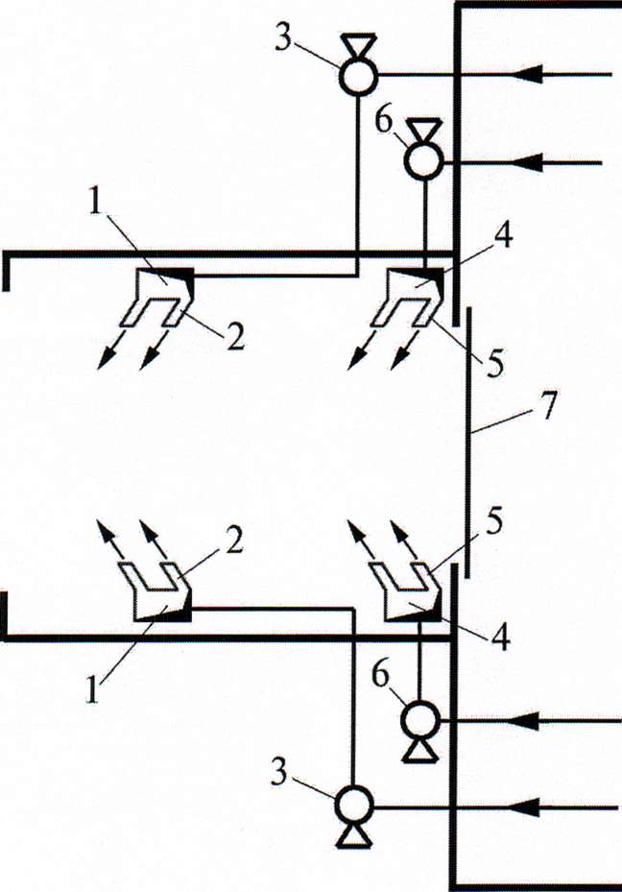
Рис. 3. Энергосберегающая воздушно-тепловая завеса:
1 - стояк воздушной завесы внутри тамбура; 2 - патрубки стояков воздушной завесы внутри тамбура; 3 - вентилятор воздушной завесы внутри тамбура; 4 стояк воздушной завесы вблизи транспортного проема; 5 - патрубки стояка воздушной завесы вблизи транспортного проема; 6 - вентилятор воздушной завесы вблизи транспортного проема; 7 - ворота транспортного проема; 8 - здание

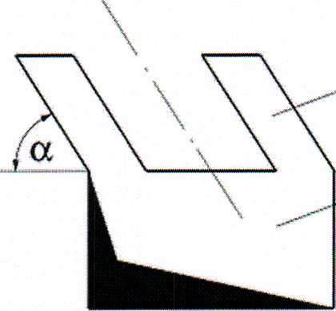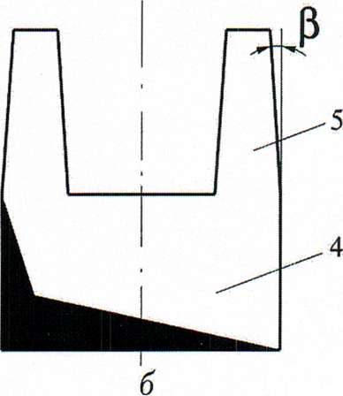
а б
Рис.4. Устройство воздушных стояков:
а – с патрубком прямоугольного сечения и углом наклона α; б – с патрубком трапециевидного сечения с углом сужения β

Рекомендуемые параметры воздушно-тепловых завес по температуре нагрева – до 70°С и скорости – 25 м/с (90 км/ч) практически нереальны и нецелесообразны, наиболее применяемые параметры – соответственно 50°С и 10–15 м/с.
При универсальной завесе обе завесы – на входе в тамбур и в тамбуре вблизи транспортного проема – имеют температуру производственного помещения – 20° С и работают как вытяжные системы. Воздушно-тепловые завесы внутри производственного помещения работают как воздушное отопление, нагревая воздух от 20 до 25–30°С, при расходе воздуха порядка 14–15 тыс. м³/ч работают в режиме рециркуляции.
В еще одном варианте воздушно-тепловые завесы расположены внутри тамбура, при этом ВТЗ на входе в тамбур смещена внутрь на 1/3–1/2 длины тамбура и наряду с исключением ветровой нагрузки прогревает воздух тамбура. Вторая завеса усиливает динамический напор и исключает прорыв воздуха после первой завесы, а суммарный расход воздуха обеих завес полностью исключает все негативные явления, рассмотренные выше.
Таким образом, предложенные решения по расчету и устройству воздушно-тепловых завес позволяют: снизить капитальные вложения и энергозатраты, так как ВТЗ используют низкопотенциальное тепло вытяжной вентиляции; полностью исключить прорыв (поступление) холодного воздуха в помещение; обеспечить работу всех ВТЗ как одновременно, когда транспортный проем открыт, так и периодически в соответствии с производственной необходимостью.

Основные отличительные особенности работы заключаются в том, что упор делается на закономерности движения наружного воздуха вблизи транспортного проема. Анализ научно-технической и патентной литературы показал, что четких основ для устройства и расчета, когда в помещении всегда положительная температура, нет, т.к. практически не отражена закономерность ветровой нагрузки и температурного режима вблизи (непосредственно) в сечении транспортного проема. Для этого необходимо рассмотреть движение воздушных потоков воздушно-тепловой завесы, как в стесненных условиях вблизи тамбура и внутри него, так и снаружи.
В работе рассмотрено развитие напорных струй, увеличивающих дальнобойность и скорость, а значит интенсивность теплообмена. При этом расположение завес внутри тамбура создают давление между завесами постоянное как в дверных проемах жилых производственных зданий. Поэтому расход количества воздуха ВТЗ обеспечивает воздушный запор (пробку) между завесами и исключает (снижает) врывание холодного воздуха. Поэтому тамбур считается отдельным помещением (воздушная пробка) между наружным воздухом и помещением.
Поэтому важно определить конструктивное исполнение ВТЗ и их температурный режим чтобы исключить врывание холодного воздуха в помещение независимо от параметров наружного воздуха.
Этим проблемам посвящается данная работа, хотя в основе заложены принципы анализа производственных, общественных и промышленных зданий, теоретических положений, изложенных в работах Батурина В.В. и Каменева П.Н., работ УрГУПС (Килин П.И., Грачев М.И., Шерстюченко О.А.) и др.

Список литературы

1. Методические указания по оздоровлению воздушной среды в плавильных цехах медно-никелевого производства, расположенных в условиях сурового климата / П.И. Килин, А.И. Корзон, Н.А. Самылкина и др. - Свердловск: ВНИИОТ ВЦСПС, 1981.-68 с.
2. Методические рекомендации по предотвращению средств теплозащиты, отопления и вентиляции зданий локомотивных и вагонных депо. - М.: ВНИИТС, 1982. - 122 с.
3. Пат. №2110310 Россия. Двойная воздушная завеса/ Килин П.И., Грачев М.И.; заявл. 06.06.96, опубл. 30.09.98, БИ. № 26.
4. Пат. № 2202077 Россия. Универсальная воздушная завеса / Килин П.И., Шерстюченко О.А.; заявл. 03.05.01, опубл. 30.09.03, БИ.№ 10.
5. Килин П.И., Шерстюченко О.А. Универсальные многоступенчатые энергосберегающие воздушно-тепловые завесы локомотивных и вагонных депо // Транспорт Урала. 2006. № 3. С. 13-17.
6. Килин П.И. Двойные воздушно-тепловые завесы с утилизацией тепла вытяжной вентиляции // Цветная металлургия. 1998. №4. С. 39-41.
7. Килин П.И., Килин К.П. Промышленная вентиляция. - М.: УМЦОЖДТ, 2010. - 340 с.
8. Килин К.П., Килин П.И. Энергосберега¬ющие воздушно-тепловые завесы // Железнодорожный транспорт. 2013. №11. С. 59.

